 | 
CATÁLOGO TÉCNICO
Balones e implementos
de rugby
Equipamiento de entrenamiento y cancha, personalizado con los colores y el escudo de cada club
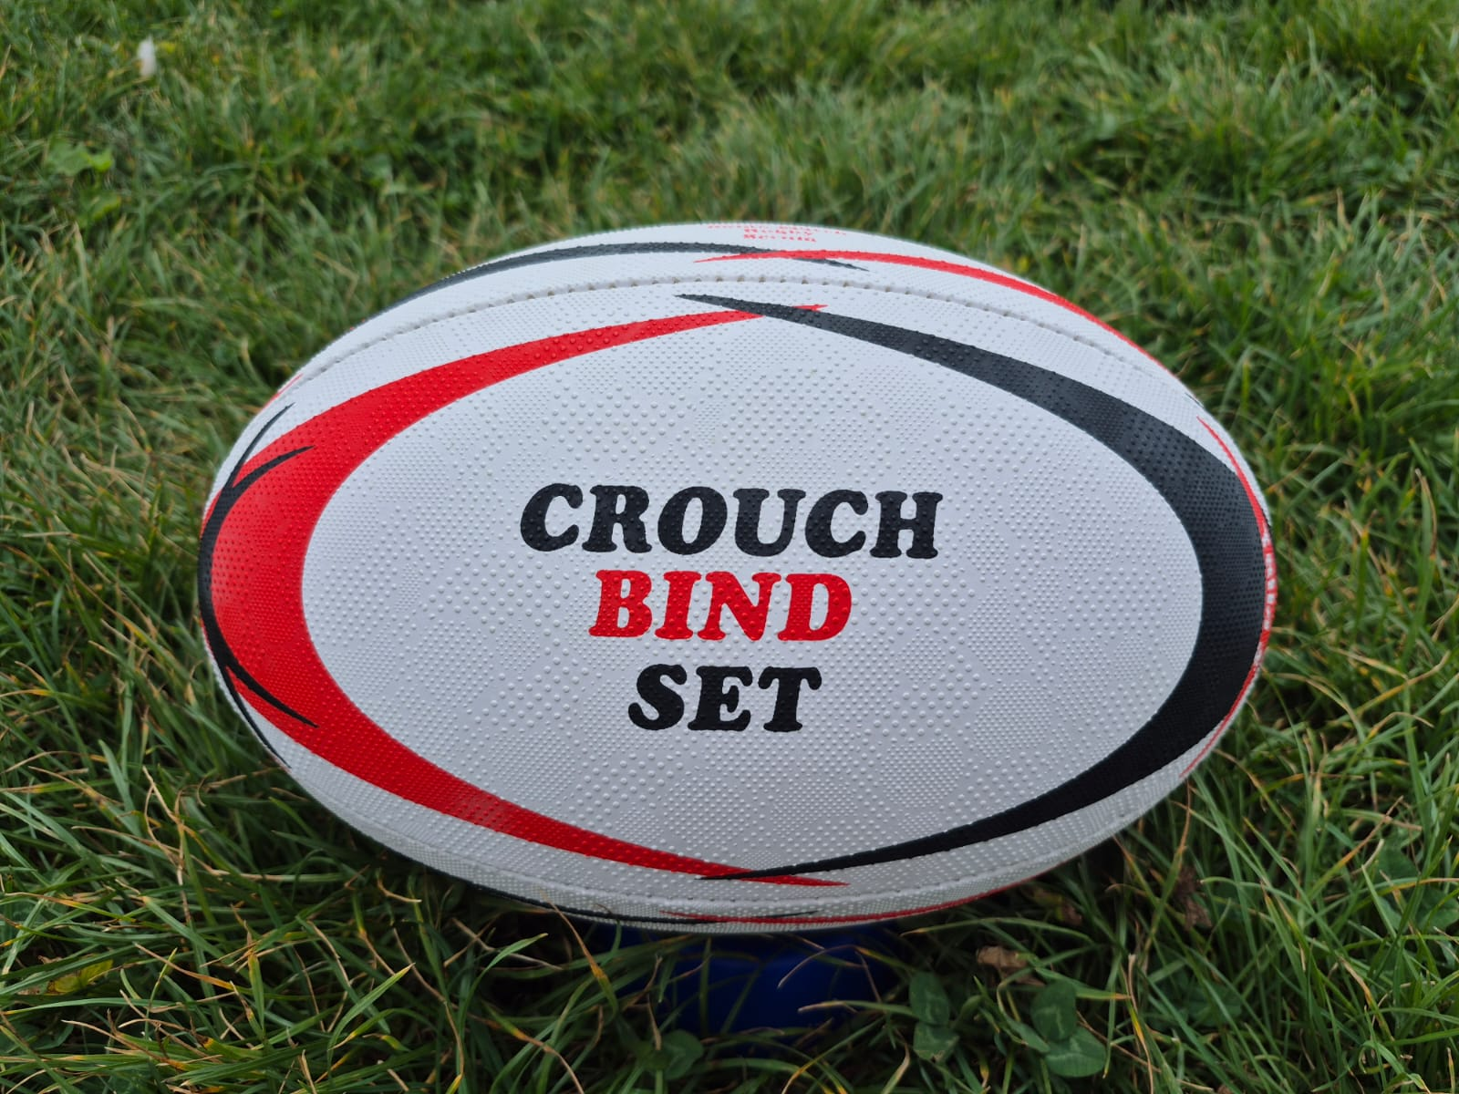 | 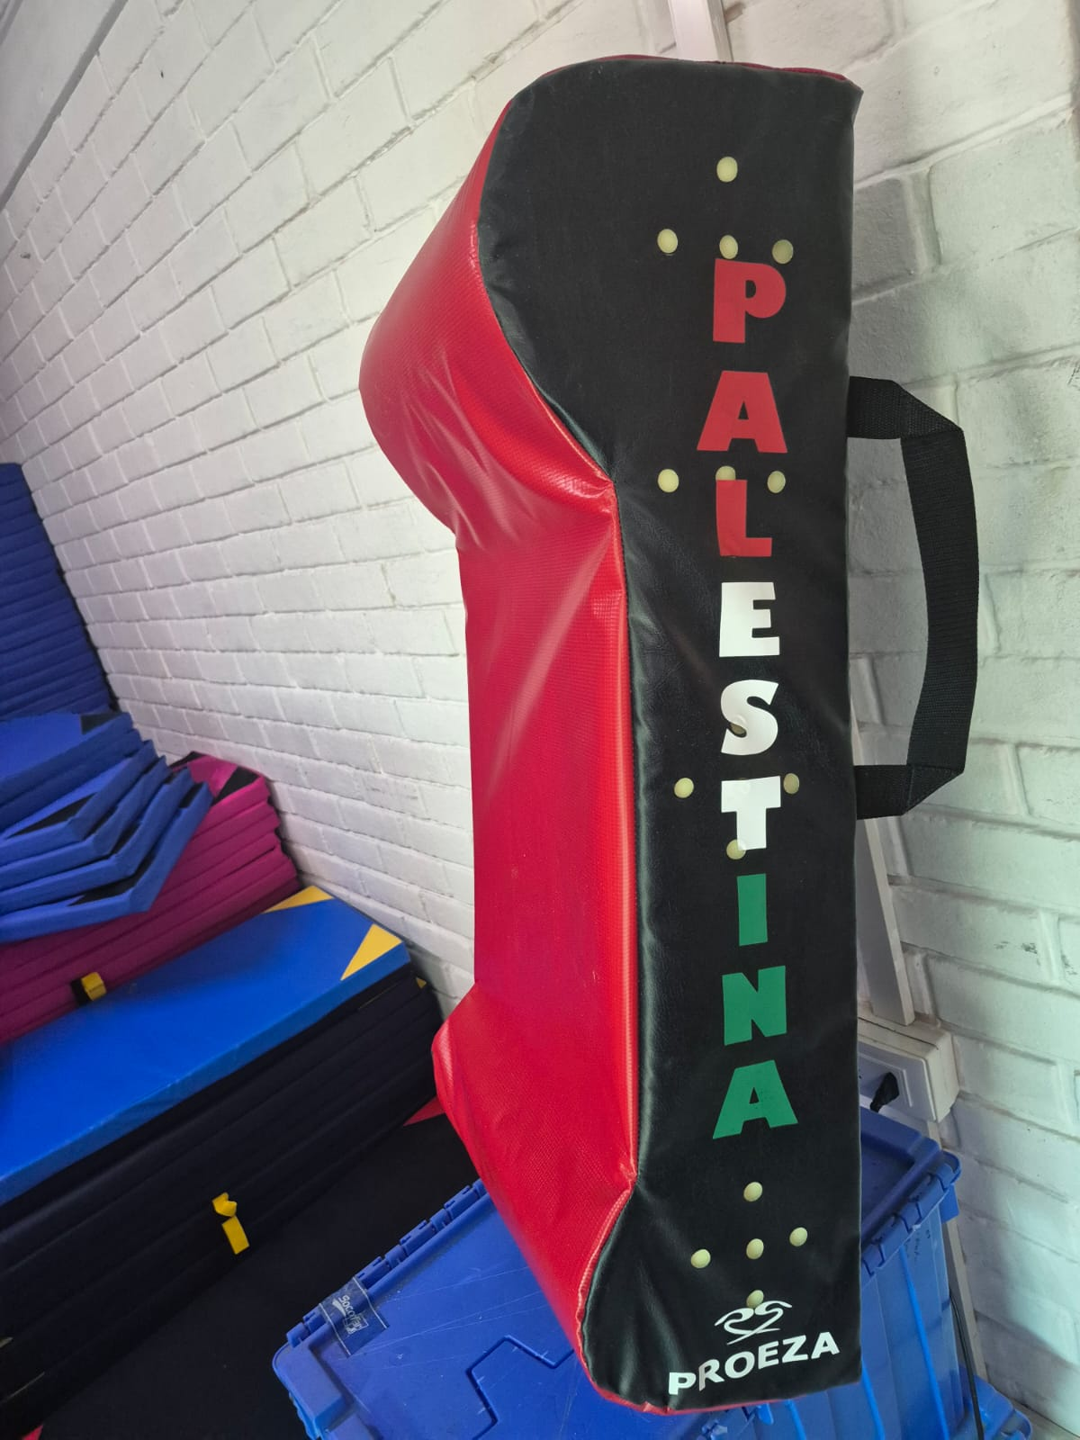 | 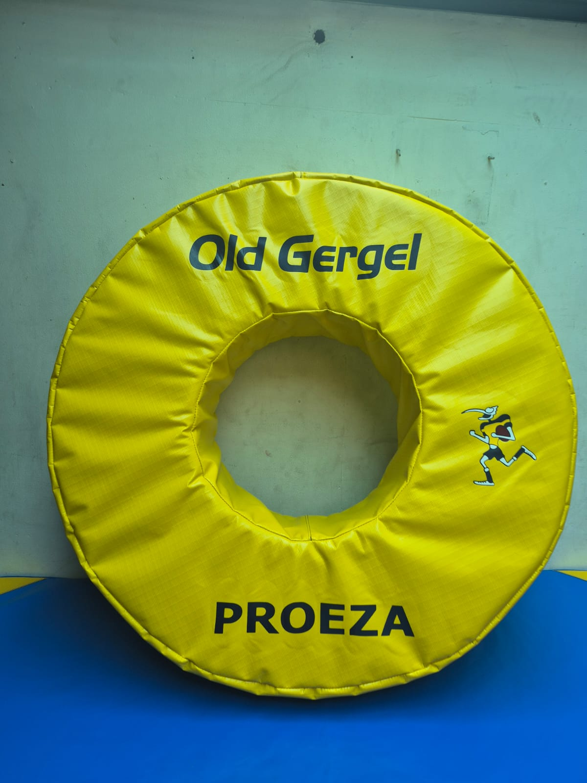 | 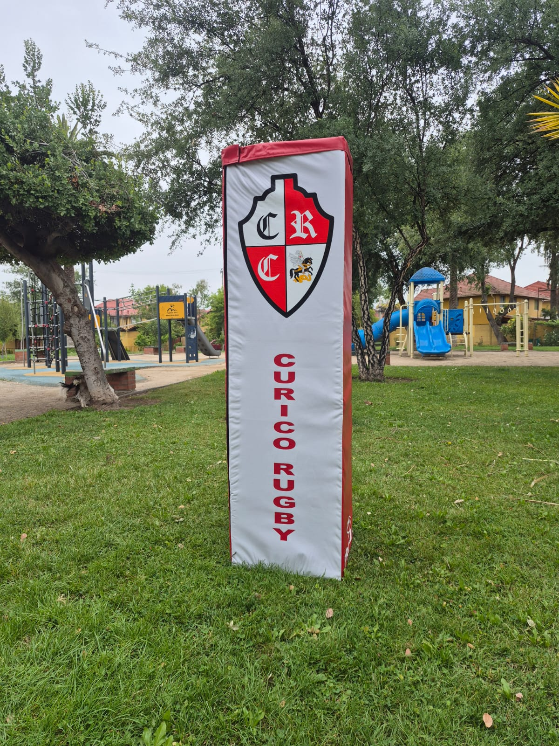
BORRADOR PARA REVISIÓN
Noviembre 2026
5 productos · IMP-01 · IMP-02 · IMP-03 · IMP-04 · IMP-05

SECCIÓN 01 LÍNEA DE EQUIPAMIENTO
Equipamiento para entrenar y jugar
Cinco productos para cubrir el entrenamiento de contacto y la cancha del club: balones, escudos, sacos y aros de tackle, y protectores de poste. Cada pieza se fabrica a pedido, con los colores, el escudo y el nombre del club, y con materiales pensados para el uso diario a la intemperie.
CÓDIGO | PRODUCTO | USO | FICHA
IMP-01 | Balón de rugby Match | Partido y entrenamiento en todas las categorías | Ficha 01
IMP-02 | Escudo de tackle | Contacto, tackle y ruck: un jugador lo sostiene y recibe el impacto | Ficha 02
IMP-03 | Saco de tackle | Tackle y llevada al suelo sin un compañero que sostenga | Ficha 03
IMP-04 | Aro de tackle | Tackle sobre un objetivo en movimiento | Ficha 04
IMP-05 | Protector de poste | Protección de los jugadores en la base de los postes de las H | Ficha 05
CRITERIOS COMUNES A TODA LA LÍNEA
EXTERIOR | Lona de PVC con trama antidesgarro o cuero sintético: impermeable, lavable y resistente a la abrasión.
RELLENO | Espuma de alta densidad que absorbe el impacto sin deformarse.
COSTURAS | Costuras reforzadas en uniones, asas y correas, que son las zonas de mayor exigencia.
PERSONALIZACIÓN | Colores, escudo, nombre del club y auspiciadores en cada pieza.
FABRICACIÓN | A pedido, con el diseño aprobado por el club antes de producir.
FOTOS DE REFERENCIA
Las fotos de este catálogo muestran trabajos realizados para otros clubes y sirven como referencia de forma y terminaciones. Cada pedido se produce con el diseño propio del club.

FICHA 01 · BALONES IMP-01
Balón de rugby Match
Talla 5, de caucho con grip en relieve y diseño a pedido
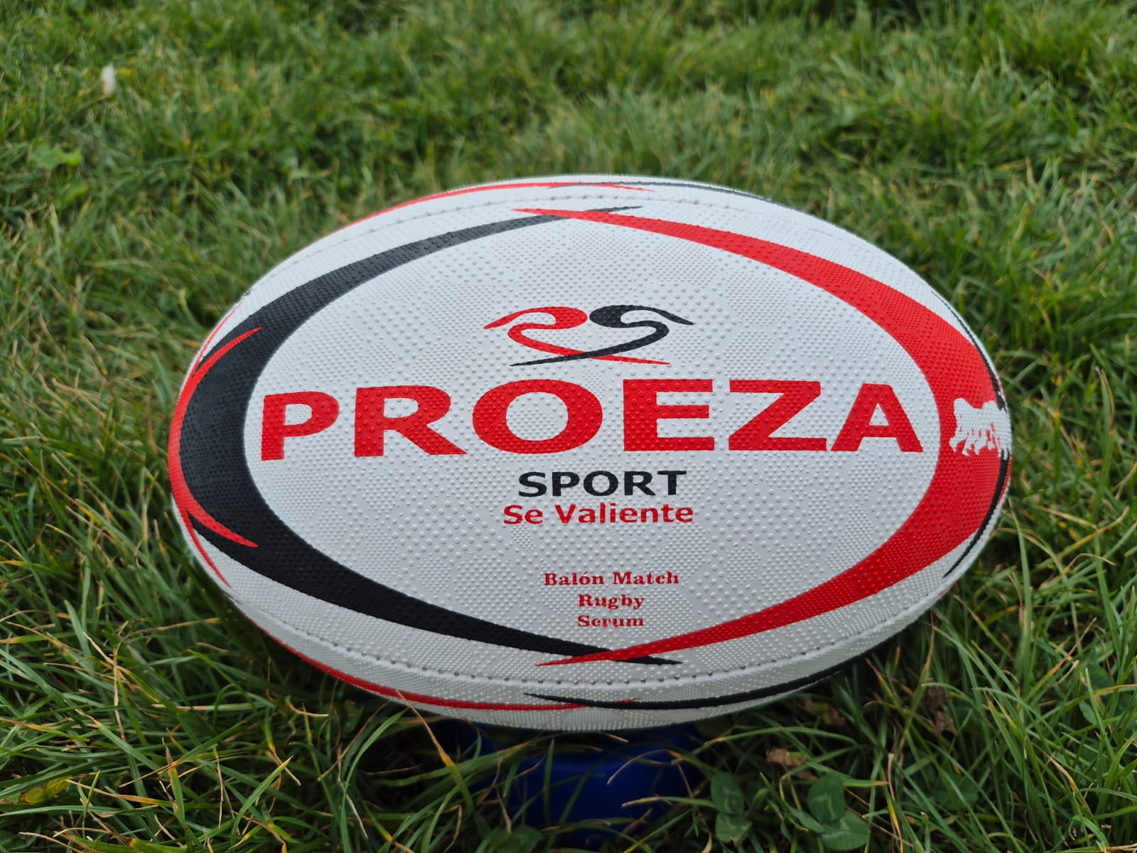 | 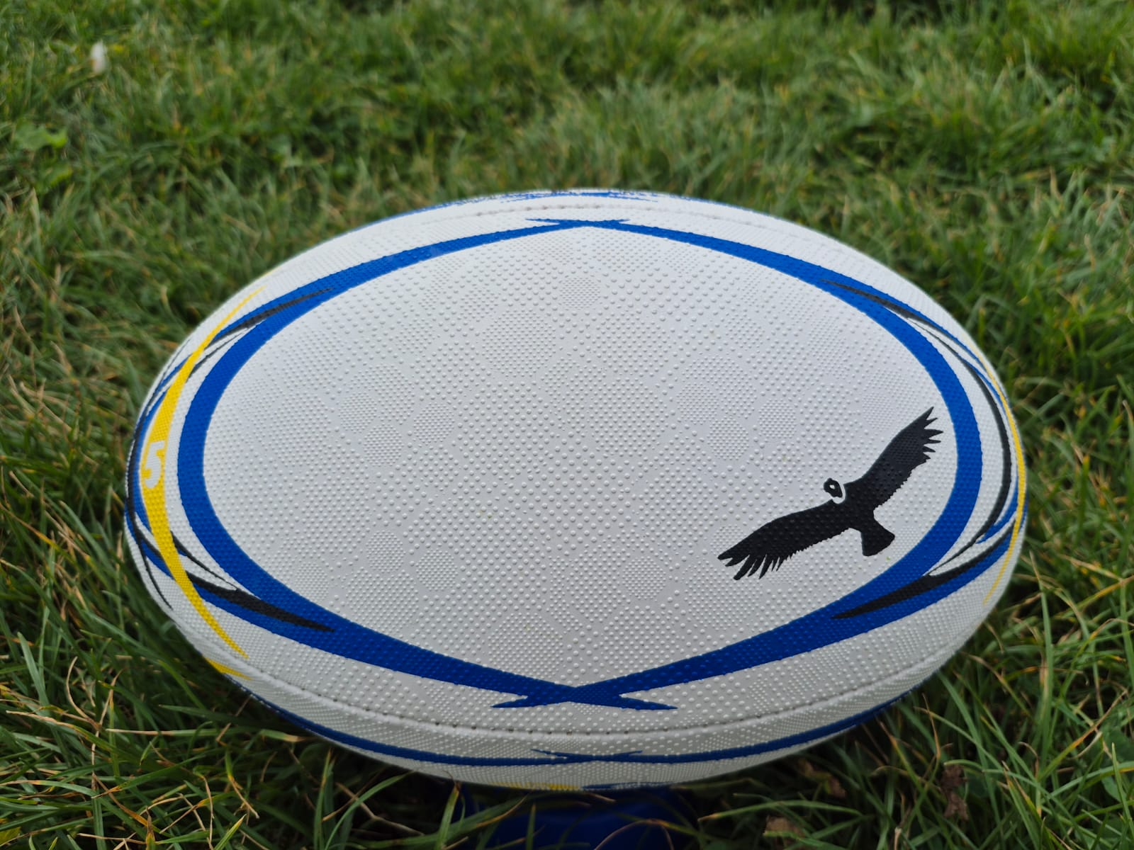 | 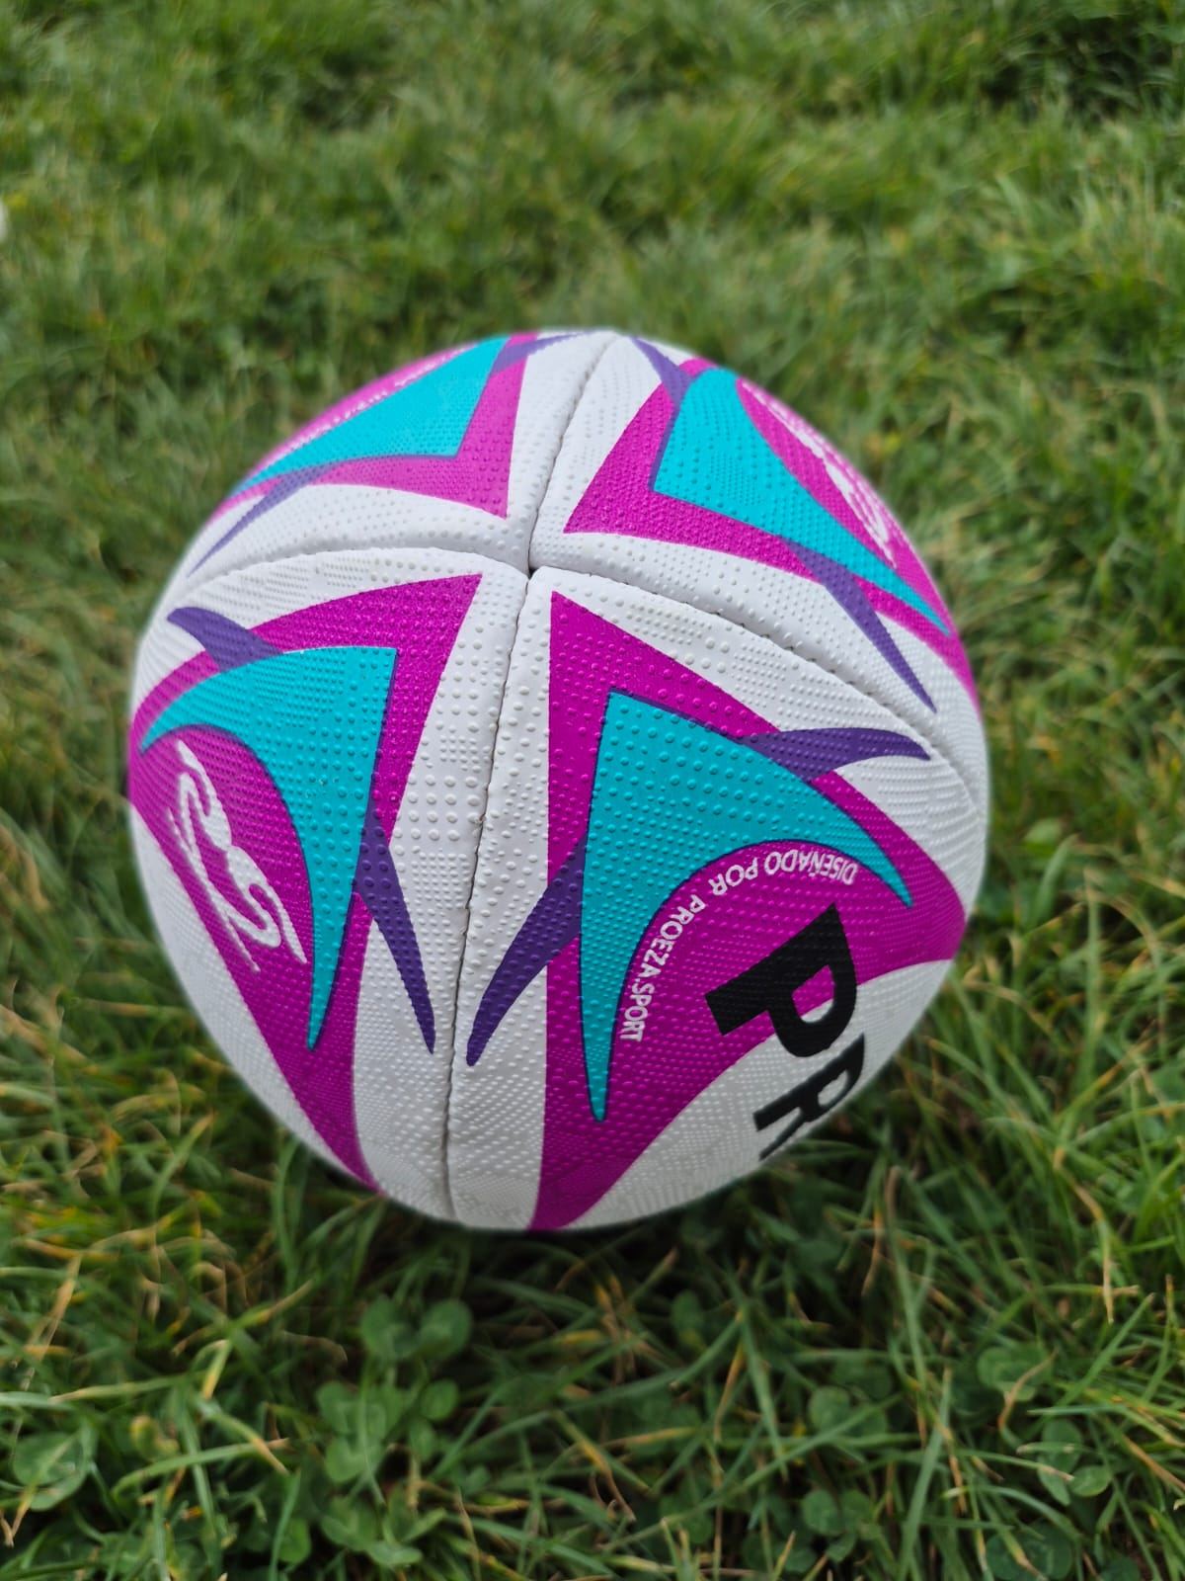
Diseños de referencia. Cada balón se produce con los colores, el escudo y las frases del club.
USO Partido y entrenamiento en todas las categorías.
CONSTRUCCIÓN | 4 paneles cosidos a máquina.
CUBIERTA | Caucho sintético con grip de puntos en relieve en toda la superficie, para un agarre firme con lluvia y barro.
INTERIOR | Capas de tela laminada que mantienen la forma y cámara con válvula. A CONFIRMAR: MATERIAL DE LA CÁMARA
PERSONALIZACIÓN | Diseño completo de la cubierta: colores, escudo, nombre y frases del club.
TALLAS | Talla 5 para juveniles y adultos; tallas 3 y 4 para infantiles. A CONFIRMAR
MEDIDAS DE REFERENCIA · TALLA 5 · REGLAMENTO WORLD RUGBY A CONFIRMAR: CON LA FICHA DEL TALLER
LARGO  280–300 mm | CIRC. LONGITUDINAL  740–770 mm | CIRC. TRANSVERSAL  580–620 mm | PESO  410–460 g | PRESIÓN  9,5–10 psi

FICHA 02 · CONTACTO IMP-02
Escudo de tackle
Perfil anatómico, lona de PVC y relleno de alta densidad
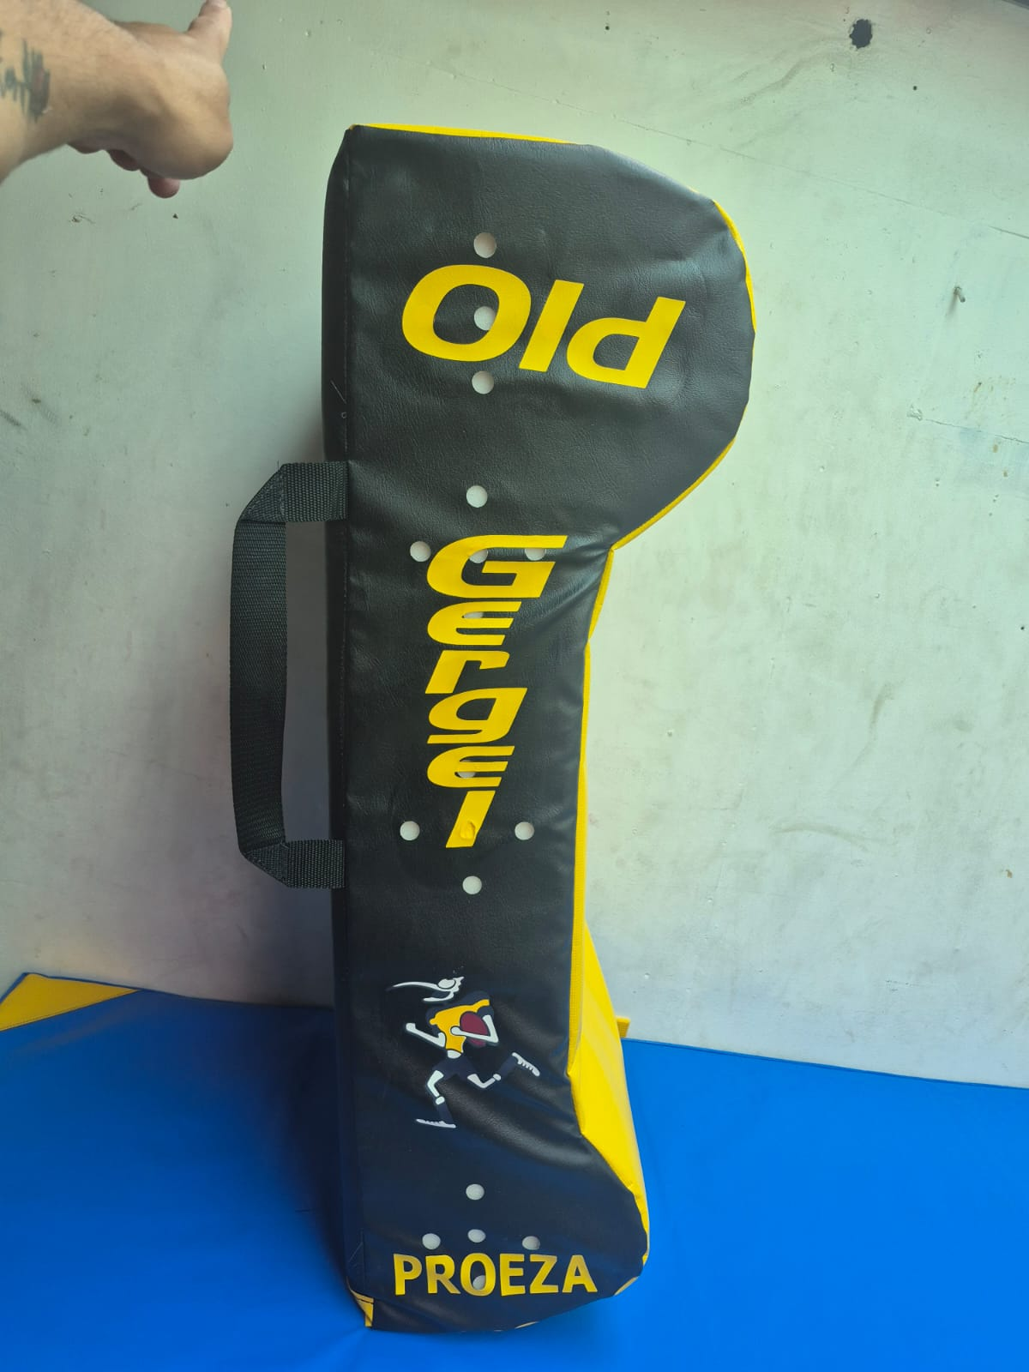 | 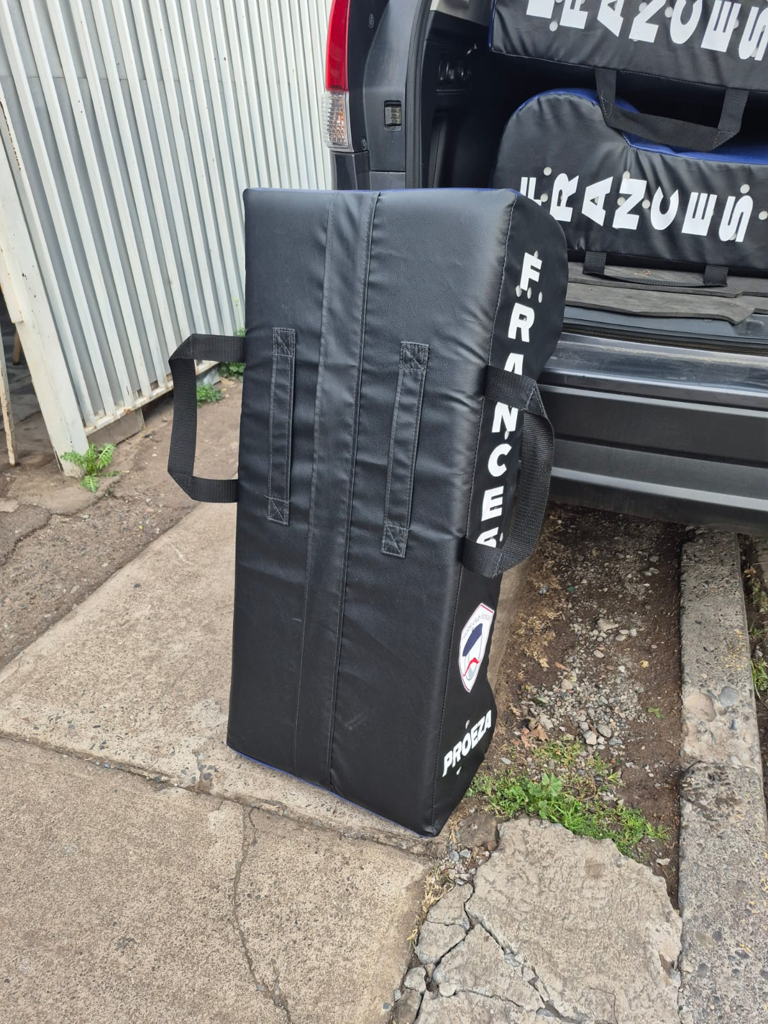
Lateral con nombre del club, espalda con correas y versión en otros colores. Trabajos realizados para otros clubes.
USO Entrenamiento de contacto, tackle y ruck: un jugador lo sostiene y recibe el impacto.
FORMA | Perfil anatómico con cabezal más grueso arriba, que protege la cabeza y el hombro de quien lo sostiene.
EXTERIOR | Cara de impacto y laterales en lona de PVC con trama antidesgarro; espalda en cuero sintético liso, más cómoda contra el cuerpo.
RELLENO | Espuma de alta densidad que absorbe el golpe sin deformarse. A CONFIRMAR: DENSIDAD Y ESPESOR
VENTILACIÓN | Perforaciones en los laterales que dejan salir el aire con cada impacto: el escudo no rebota y las costuras no se revientan.
AGARRE | Dos correas para los brazos en la espalda y manilla lateral de traslado, en cinta de polipropileno con costura reforzada en cruz.
PERSONALIZACIÓN | Color de la cara de impacto, nombre del club en vertical en el lateral y escudo.
MEDIDAS | Alto 80–90 cm; ancho 40 cm; espesor 20 cm en el cuerpo y 30 cm en el cabezal. A CONFIRMAR

FICHA 03 · CONTACTO IMP-03
Saco de tackle
Cilindro de contacto en dos alturas, para tacklear y llevar al suelo
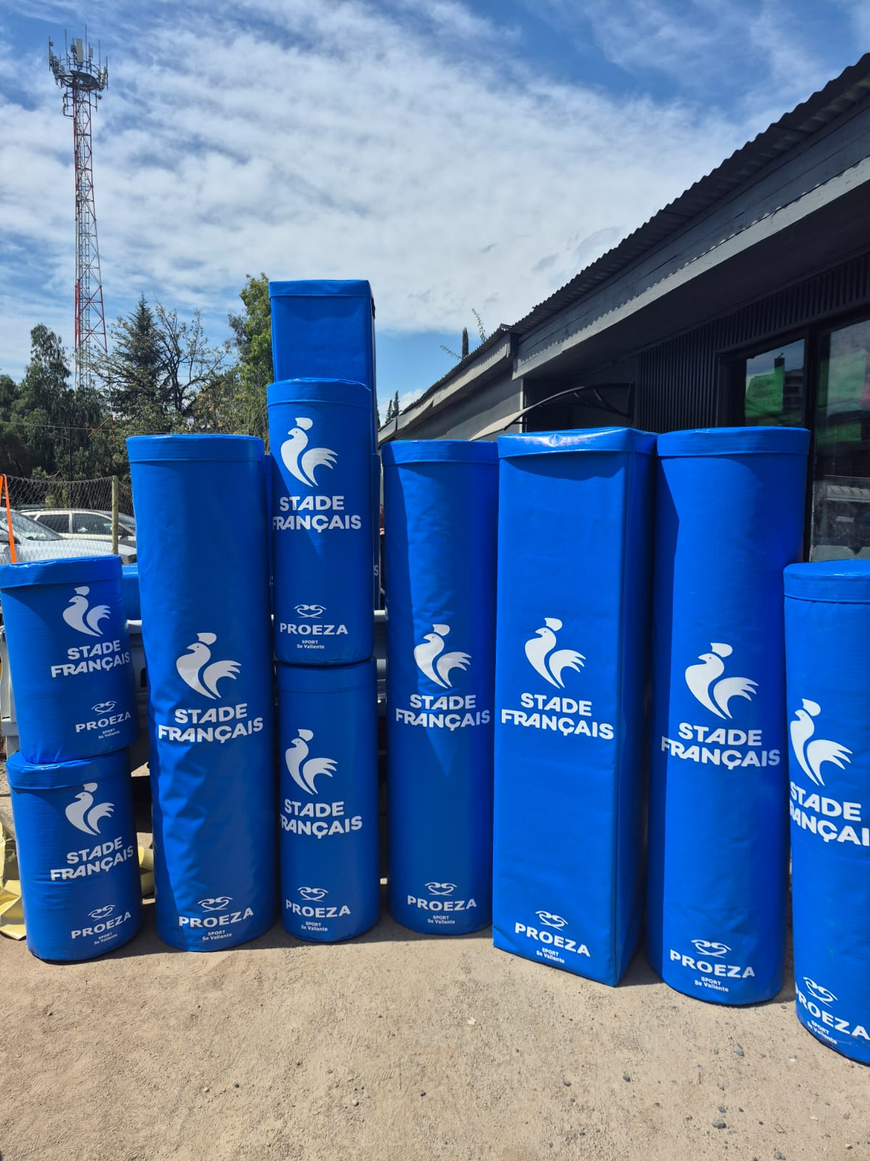 | 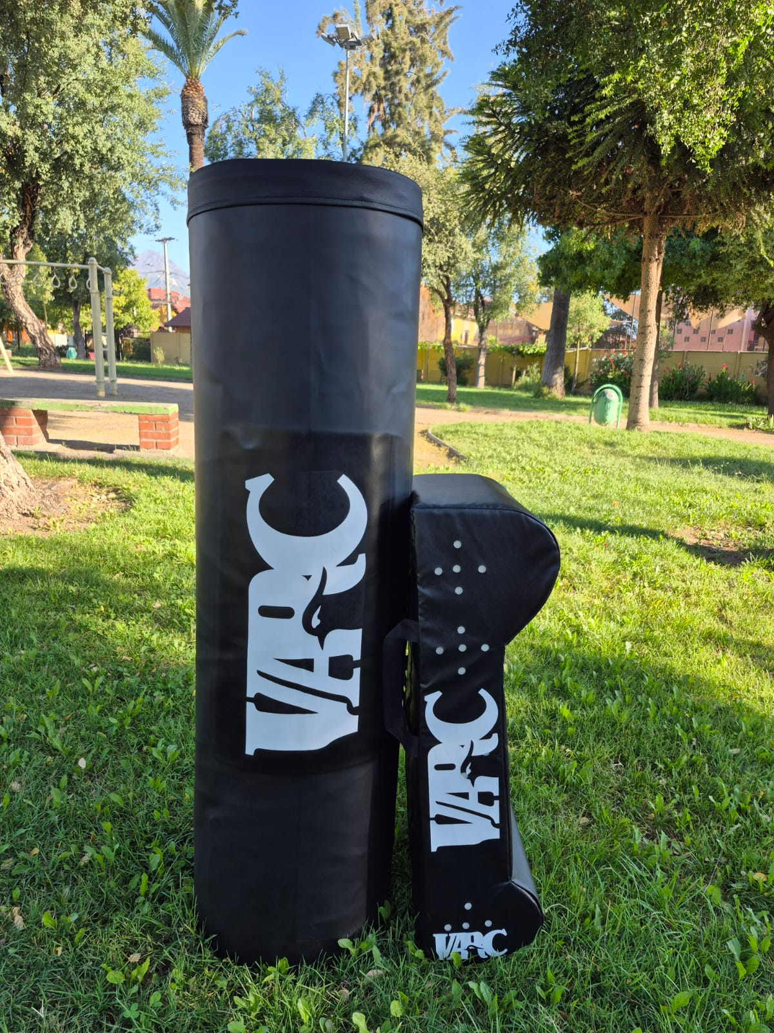
Pedidos en lona de PVC (azul, en varias alturas) y en cuero sintético (negro). Trabajos realizados para otros clubes.
USO Práctica de tackle y llevada al suelo sin un compañero que sostenga.
FORMA | Cilindro con tapa y fondo cosidos y manilla en la tapa para trasladarlo.
EXTERIOR | Lona de PVC con trama antidesgarro o cuero sintético; impermeable y lavable.
RELLENO | Espuma de alta densidad en capas, firme y sin zonas blandas. A CONFIRMAR
ALTURAS | Saco alto para juveniles y adultos; saco corto para infantiles o trabajo de ruck.
PERSONALIZACIÓN | Color del cuerpo y escudo o nombre del club en gran formato.
MEDIDAS | Alto 1,2–1,4 m (saco alto) y 50–60 cm (saco corto); diámetro 35–40 cm. A CONFIRMAR

FICHA 04 · CONTACTO IMP-04
Aro de tackle
Anillo acolchado para tacklear un objetivo en movimiento
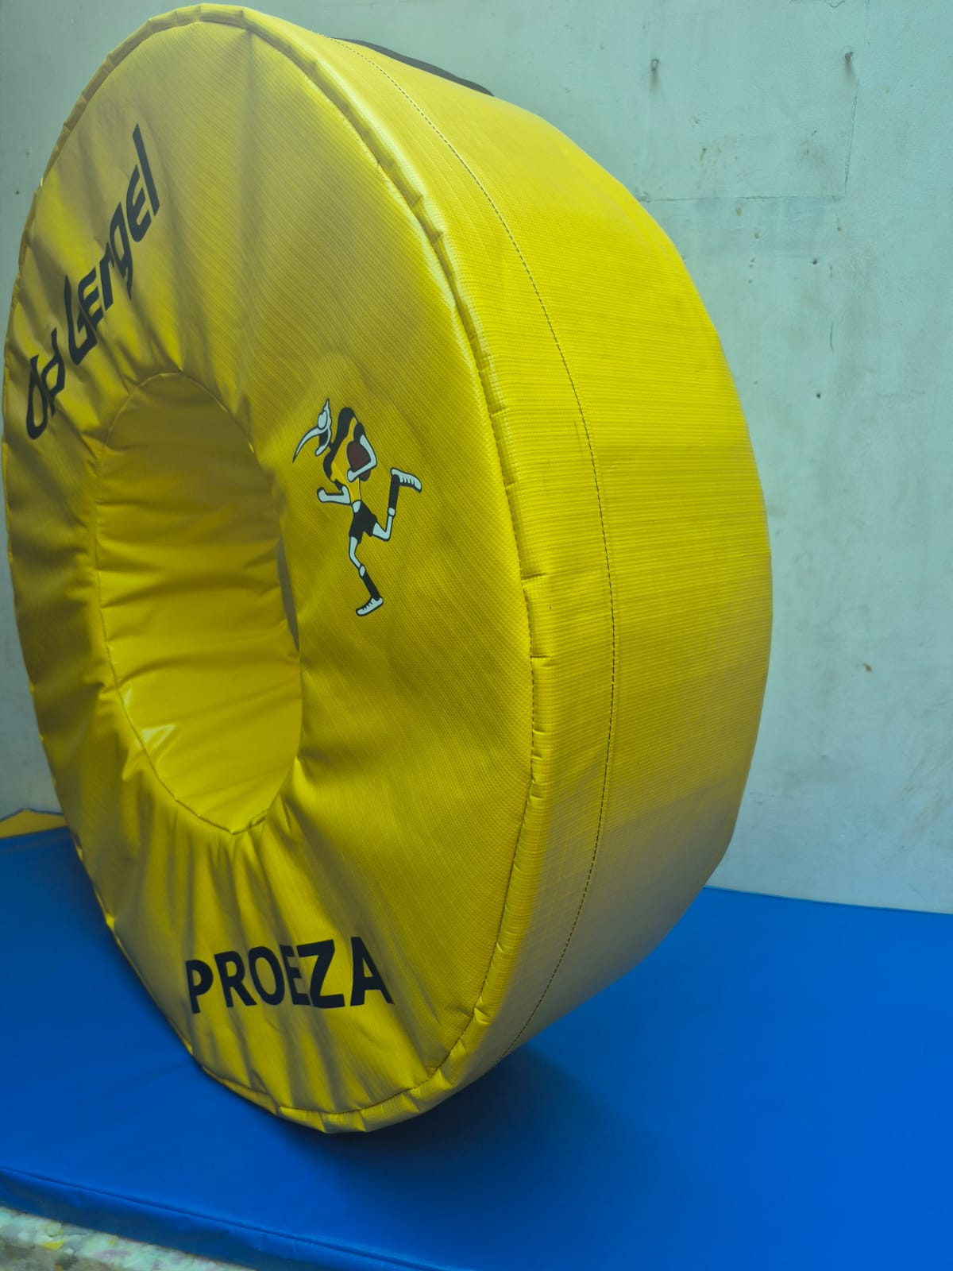
Vista frontal y lateral. Trabajo realizado para otro club.
USO Se hace rodar para que el jugador lo persiga y lo tacklee en movimiento; trabaja lectura, timing y técnica de tackle.
FORMA | Anillo de gran diámetro con centro abierto, firme para rodar recto.
EXTERIOR | Lona de PVC con trama antidesgarro y costuras perimetrales reforzadas.
RELLENO | Espuma de alta densidad.
PERSONALIZACIÓN | Nombre y logo del club en ambas caras.
MEDIDAS | Diámetro exterior 1 m; espesor del anillo 25–30 cm. A CONFIRMAR

FICHA 05 · CANCHA IMP-05
Protector de poste
Funda acolchada de sección cuadrada, con cuatro caras para el club y sus auspiciadores
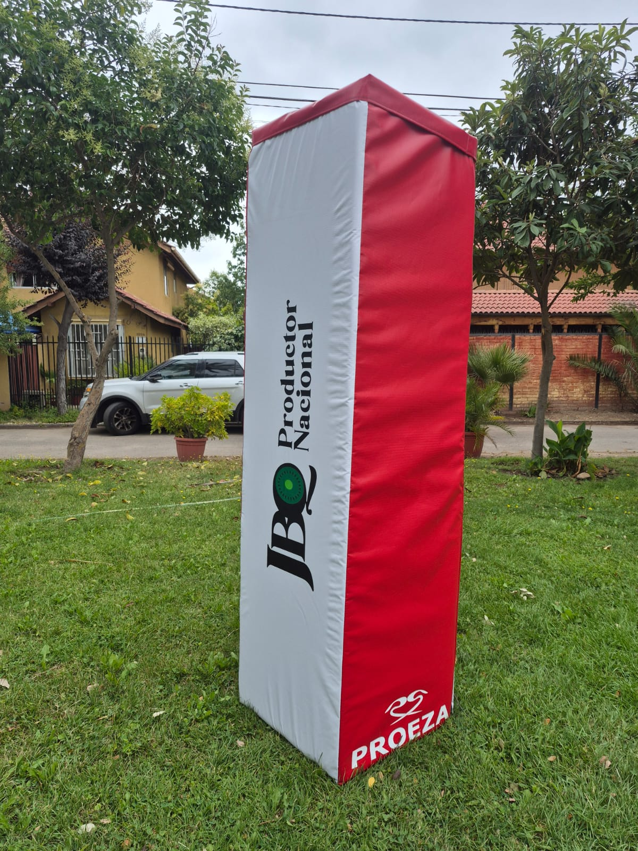
Cara con el escudo del club y cara con auspiciador. Trabajos realizados para otros clubes.
USO Protege a los jugadores en los choques contra la base de los postes de las H.
FORMA | Sección cuadrada con abertura central para el poste y tapa superior.
EXTERIOR | Lona de PVC con trama antidesgarro, apta para estar a la intemperie.
RELLENO | Espuma de alta densidad.
CIERRE | A lo largo de una arista, para instalarlo y retirarlo. A CONFIRMAR: VELCRO O CIERRE
REGLAMENTO | World Rugby permite que el acolchado sobresalga como máximo 300 mm desde la línea de gol.
PERSONALIZACIÓN | Las cuatro caras se imprimen con escudo, nombre del club y auspiciadores; un auspiciador puede financiar el set.
VENTA Y MEDIDAS | Set de 4 protectores por cancha, dos por cada H; alto 1,5–1,8 m. A CONFIRMAR

PARA REVISIÓN INTERNA NO VA EN LA VERSIÓN FINAL
Notas para la revisión
Lo marcado en amarillo en las fichas está estimado desde las fotos o es un estándar de la industria. Antes de enviar el catálogo hay que validarlo con el taller.
POR CONFIRMAR CON EL TALLER
- Medidas reales y peso de cada producto.
- Densidad y espesor de la espuma; gramaje de la lona de PVC.
- Material de la cámara del balón y tallas disponibles (3, 4 y 5).
- Tipo de cierre del protector de poste: velcro o cierre.
- Si la pieza cuadrada del pedido de Stade Français es un protector de poste o un saco de sección cuadrada.
- Si el tee de pateo azul que aparece bajo los balones también es parte de la oferta.
- Costo, mínimo por diseño personalizado y plazo de entrega de cada producto.
ANTES DE ENVIARLO A UN CLUB
- Las fotos muestran el nombre y el escudo de otros clubes. Para la versión final: montajes con los colores y el escudo del club, o permiso de esos clubes para mostrarlos como trabajos realizados.
- Agregar precios por producto, o por set (por ejemplo, set de 4 protectores de poste).
Los balones les sirven a los socios y pueden ir en la preventa del club. Escudos, sacos, aros y protectores los compra el club: conviene presentarlos como una línea aparte de equipamiento institucional.

